государственное бюджетное профессиональное образовательное
учреждение Нефтекамский машиностроительный колледж
Саляхова Назиля Маснавиевна
преподаватель высшей категории, отличник образования РБ

Обобщение опыта работы преподавателя

Активизация познавательной деятельности обучающихся на уроках физики

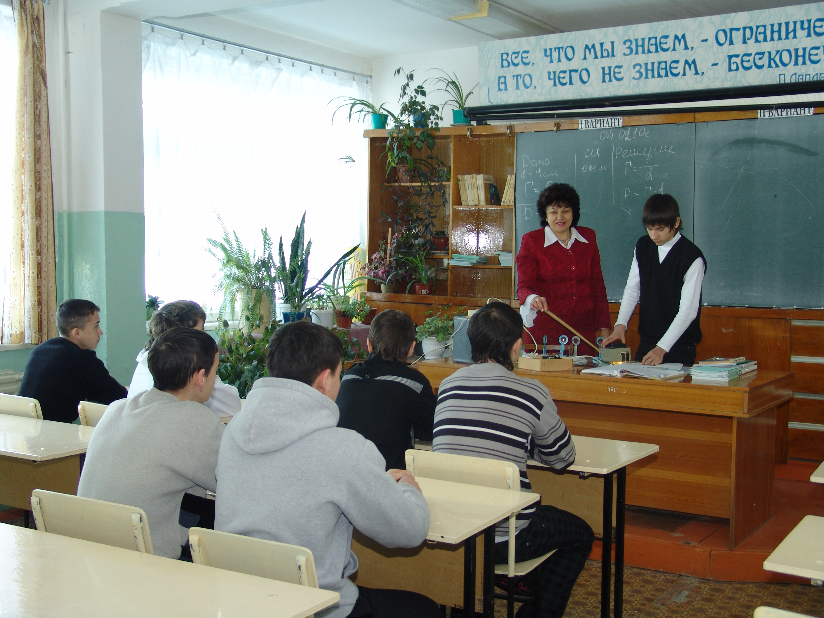
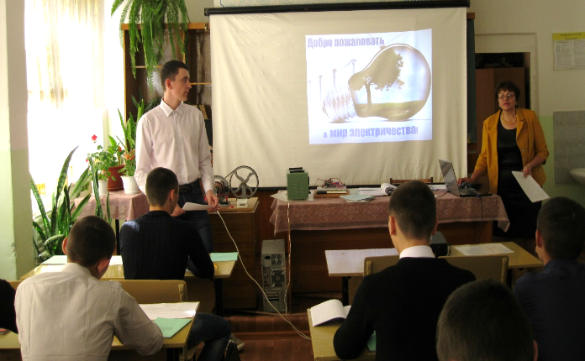
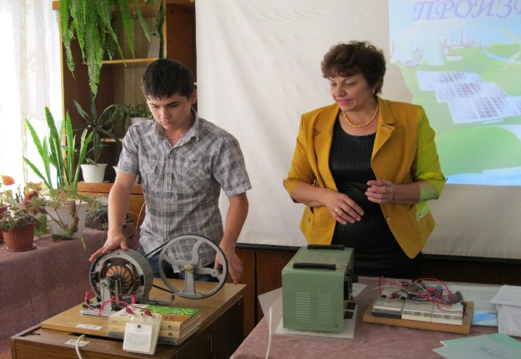

2017

Содержание

Введение | 3
Актуальность опыта | 4
Формирование ключевых компетенций на уроках физики | 6
Новизна опыта | 7
Приемы и средства активизации познавательной деятельности  обучающихся на уроках физики | 8
Результативность опыта | 16
Список литературы | 17

Введение

«Всякое знание остается мертвым,
если в обучающихся не развивается
инициатива и самодеятельность».
Н.А.Умов
Искра жажды знаний зажигается преподавателем. Познание начинается с удивления, а продолжается через деятельность. Обучать – это значит постоянно использовать приемы, стимулирующие самостоятельный поиск, с помощью которого обучающиеся находит, открывает для себя новые знания. Многолетний опыт преподавания физики убеждает в том, что наиболее эффективны те методы обучения, которые способствуют развитию мышления обучающихся и получению ими прочных знаний.
В системе средств оптимизации обучения большое значение принадлежит умению формировать познавательные интересы. Идея формирования познавательных интересов, обучающихся является одной из самых значимых. Более важным, чем знание определенных вопросов программы, является склонности в каждом увидеть увлечение делом, которому он решил посвятить свое время найти свое призвание и следовать ему. Творческое отношение к труду следует воспитывать, начиная с простейших опытов и решения задач.

Условия возникновения опыта

Развитие внутренних сил человека - это не только социальный заказ общества, но и потребность самого человека, осознающего свою опосредованность от объективного мира практикой и желающего реализовать свой внутренний потенциал. Представители многих научных направлений рассматривающие развитие человека, его личностных, психологических, дидактических и других качеств, подтверждают продуктивность протекания данного процесса в ходе деятельности и общения, подчеркивая при этом, что не любая деятельность обладает развивающей функцией, а та, которая затрагивает потенциальные возможности обучающегося, вызывает его творческую активность, которая рассматривается как высший уровень познавательной активности, характеризующихся такими качествами, как оригинальность, нешаблонность, самостоятельность.
Вопрос о том, можно ли человека научить проявлять познавательную активность и развивать у него способности к творческой деятельности, окончательно не решен. При знакомстве со многими исследованиями выясняется, что спектр педагогических инноваций слишком широк и не упорядочен. Возникает противоречие между большим числом педагогических инноваций и отсутствием их системы, позволяющей от стихийного внедрения этих педагогических идей перейти к целенаправленному, более эффективному. Выявленные противоречия обусловливают выбор моей темы: «Активизация познавательной деятельности обучающихся на уроках физики».

Актуальность

В образовательном процессе познавательная деятельность обучающихся играет ведущую роль, так как посредством неё осуществляется усвоение содержания обучения. Исследования Л.П.Буевой, В.В.Давыдова, А.В.Маргулиса, А.М.Матюшкина, И.Ф.Харламова, Т.И.Шамовой и др. показывают, что улучшению результативности и качества образовательного процесса в целом способствует повышение уровня самостоятельности познавательной деятельности через её активизацию самоопределиться.
Главной задачей преподавателя является организация учебной деятельности таким образом, чтобы у обучающихся сформировались потребности в осуществлении творческого потенциала учебного материала с целью овладения новым знанием. Работать над активизацией познавательной деятельности - это, значит, формировать положительное отношение к учебной деятельности, развивать их стремление к глубокому познанию изучаемых предметов. Для привития глубокого интереса к физике, для развития их познавательной активности необходим поиск дополнительных средств, стимулирующих развитие общей активности, самостоятельности, личной инициативы и творчества обучающихся разного возраста.
Основная задача:
Высокая познавательная активность возможна только на интересном для обучающегося уроках, когда ему интересен предмет изучения. Воспитать у детей глубокий интерес к знаниям и потребность в самообразовании - это означает пробудить познавательную активность, самостоятельность мысли, укрепить веру в свои силы.
Я стараюсь, пробуждая интерес к своему предмету, не просто осуществлять передачу опыта, но и укреплять веру в свои силы у каждого независимо от его способностей. Следует развивать творческие возможности у слабых, не давать остановиться в своем развитии более способных, учить, всех воспитывать у себя силу воли, твердый характер и целеустремленность при решении сложных заданий. Все это и есть воспитание творческой личности в самом широком и глубоком понимании этого слова. Но для создания глубокого интереса обучающихся к предмету, для развития их познавательной активности необходим поиск дополнительных средств, стимулирующих развитие общей активности, самостоятельности, личной инициативы и творчества обучающихся.
Особенность нашего времени - это потребность в предприимчивых, деловых, компетентных специалистах в той или иной сфере общественной, социальной, экономической и производительной деятельности. Необходимо быть грамотным, чтобы нормально «функционировать в сложном и требовательном обществе». А быть грамотным в быстро меняющемся мире означает быть просто лучше образованным. Чем выше уровень образованности, тем выше профессиональная и социальная мобильность. На своих уроках предлагаю обучающимся различные виды самостоятельной деятельности, требующие мобилизации знаний, умений, способности принимать решения, брать на себя ответственность, воспитывающие волю к победе и преодолению трудностей. В процессе такой работы, обучающиеся привыкают к востребованности своих знаний, убеждаются в значимости образования.

Цели и задачи:
- развитие у обучающихся самостоятельности и способности к самоорганизации;
- формирование высокого уровня правовой культуры;
- развитие способности к созидательной деятельности, сотрудничеству;
- толерантность, терпимость к чужому мнению; умение вести диалог, искать и находить содержательные компромиссы.
В новой образовательной парадигме обучающийся становится субъектом познавательной деятельности, а не объектом педагогического воздействия. Это обуславливает необходимость организации образовательного процесса, направленного на поиск и развитие задатков, способностей, заложенных природой в каждом обучающемся. Результатом работы преподавателя становится активная, творческая деятельность обучающегося,
Ориентируясь на глобальные цели системы образования, и учитывая специфику преподаваемого мною предмета «Физика», определяю цель:
подготовить, владеющих современными технологиями и в силу этого способных адаптироваться к быстро меняющемуся миру. Исходя из этой цели, ставлю перед собой
задачи:
- Помочь обучающимся освоить такие приёмы, которые позволят расширять полученные знания самостоятельно, т. е. научить оперативно осуществлять поиск информации, производить её структурирование, находить оптимальный способ обработки;
- Способствовать развитию творческого потенциала обучающихся;
- Создать условия для формирования у обучающихся адекватной самооценки;
- Способствовать формированию коммуникабельности, умения работать в команде.
Поставленные задачи реализую на всех ступенях образовательного процесса, выстраивая свою деятельность в рамках образовательных программ, в которых определены цели, задачи, содержание обучения, программное, методическое и техническое обеспечение, принципы использования программ и критерии оценки их эффективности.

Формирование ключевых компетенций на уроках физики

Ключевые (базовые, универсальные) компетенции многофункциональны, и многомерны. Овладение ими позволяет решать самые различные проблемы в повседневной, профессиональной, социальной жизни. Ключевые компетенции основываются на свойствах человека и проявляются в определенных способах поведения, которые опираются на его психологические качества, включают широкий практический контекст с высокой степенью универсальности.
Какие же ключевые компетенции мы должны формировать у обучающихся? В основу обновлённого содержания общего образования положена ориентация на создание у обучающихся компетенций в интеллектуальной, гражданско-правовой, коммуникативной, информационной и прочих сферах. В связи с этим, можно выделить следующие группы компетенций, которые целесообразно развивать у учеников:
ОК-1.​Информационные (владение информационными технологиями, понимание их применения, сбор и обработка необходимой информации);
ОК-2. ​Личностное самосовершенствование (способность учиться всю жизнь как основа непрерывной подготовки в профессиональном плане, а также в личной и общественной жизни);
ОК-3.Учебно-познавательные (целеполагание, планирование, анализ, рефлексия, самооценка);
ОК-4. Коммуникативные (умение общаться, уважение друг друга, способность жить с людьми других культур, языков и религий);
ОК-5. ​Социально-трудовые (профессиональное самоопределение);
ОК-6. Общекультурные (знание духовно-нравственных основ жизни человечества, отдельных народов, культурологические основы семейных, социальных, общественных явлений и традиций).
Ключевых компетенций свыше 150-ти. Я стараюсь формировать у обучающихся наиболее важные из них, а именно:
коммуникационные: уметь приводить доводы, аргументы, доказательства, уметь высказывать и отстаивать свою точку зрения; уметь графическую форму выражать вербально; находить нужную информацию для проектов, докладов, сообщений и т.д.
операции над числами: проведение измерений (объема, температуры, энергии тела при совершении работы, плотности вещества, работы и мощности электрического тока и т.д.), сбор информации, представленной в графиках и диаграммах, необходимые расчеты.
информационные технологии: использование компьютера для поиска необходимой информации, создание проектов, отчетов, нахождение дополнительной информации по заданной теме, написание рефератов, докладов и т.д.
Новизна опыта

Сейчас, когда происходит постепенное снижение интереса большинства обучающихся к физике, а на производстве используют новые по принципу действия, возможностям приборы и технологии, а также расширяется интерес информатизации, ищу пути и способы, которые помогут приблизить преподавание к условиям современности.
Модернизация образования ориентирует на постоянное развитие обучающихся и при этом предполагает приоритет компетентностного подхода в обучении, когда на первое место выходит не только информированность, а формирование у него умения способности разрешать возникающие проблемы. Поэтому так необходима активная творческая деятельность обучающихся.
Познавательная деятельность, т.е. активизация учебной деятельности на уроках физики осуществляется с использованием компьютера как вычислительного средства, инструмента для поиска, обработки, передачи информации, т.е. как важнейшего орудия для осуществления информационных процессов.

На таких уроках учитывается:
•​ увеличение объема зрительной информации существенно повышает качество и эффективность образовательного процесса;
•​ возможности компьютера привлекают обучающихся, активизируют их творческий потенциал;
•​ красочность компьютерной графики позволяет лучше развивать наглядно-образное мышление;
•​ экран монитора – самое притягательное «окно в мир».
Новые информационные технологии (НИТ) достаточно активно внедряются в жизнь нашего общества. НИТ – это технология получения, хранения, поиска, обработки, передачи информации. Средства НИТ можно разделить на аудиовизуальные, компьютерные, мультимедийные, компьютерно – конструкторские. Эффективность образования, основанного на современных информационных технологиях, часто зависит не столько от типа используемых технологий, сколько от качества педагогической работы по применению этих технологий для решения собственно образовательных задач.
Используя новые технологий в учебном процессе, я прихожу к:
•​ развитию новых педагогических методов и приемов;
•​ изменению стиля работы преподавателей, решаемых ими задач;
•​ структурным изменениям в педагогической системе.
По моему мнению, новые компьютерные технологии обучения позволяют повысить эффективность занятий по дисциплине «Физика» на 30 %. И способствует развитию интереса обучающихся к предмету, повышает эффективность их самостоятельной работы и учебного процесса в целом, позволяет решить задачи индивидуализации и дифференциации процесса обучения.
Целью моего педагогического опыта является активизация познавательной деятельности, совершенствование умения мыслить, умозаключать, делать выводы, то есть формирование умственной культуры, которая характеризуется определенным уровнем развития мышления, овладением обобщенными приемами рассуждений, стремлением приобретать знания и умением применять их в незнакомых ситуациях.

Методы и приёмы активизации познавательной

деятельности учащихся на уроках физики

Активизация познавательной деятельности обучающихся должна начинаться с использования различных средств, обеспечивающих глубокое и полное усвоение обучающимися материала, излагаемого преподавателем. Как же обеспечить глубокое понимание материала обучающимися, избегая механического запоминания изучаемого? При правильно построенном объяснении материала преподаватель не только дает знания, но и организует их познавательную деятельность. Большое значение, например, имеет то, как преподаватель вводит тему урока. Тема урока не должна просто сообщаться обучающимся, нужно подводить обучающихся к необходимости изучения материала урока. Такой урок я провела в гр ЭГС -41на тему: «Электрический ток в различных средах». Обучающиеся с интересом слушали, смотрели презентацию, отвечали угадывали тему. Этот урок я связала с их профессией электрогазосварщиков, со спецпредметом. Кроме того, преподаватель должен попытаться вызвать у обучающихся интерес к теме: привести интересные факты, связанные с историей установления закона; показать опыты, на которые обучающиеся могут найти ответ в ходе объяснения и т.д. Важно лишь при этом не затратить много времени и не отвлечь внимания обучающихся от предстоящего объяснения. Перед объяснением преподаватель должен не только назвать и записать тему урока, привлечь к ней внимание обучающихся, но и указать им те (познавательные) задачи, которые на данном уроке будут решаться. Практика обучения показывает, что для каждого урока физики, посвященного изучению нового материала, нужно указать его основные познавательные задачи. Сформулированные познавательные задачи урока являются целью предстоящей деятельности, обучающихся. Осознание цели – необходимое условие любого волевого действия. Обучающиеся должны не только знать (понимать) цель предстоящего объяснения (познавательную задачу урока), но и представлять, как эта задача будет решаться: будет ли ответ найден из наблюдений и анализа опыта или выведен теоретически на основе ранее изученных законов и закономерностей. В конце объяснения целесообразно делать вывод и подчеркивать, какой вопрос был поставлен в начале объяснения, какой ответ на него получен и каким. Так можно решить проблемный вопрос, который поставлен был в начале урока.
Активизируя познавательную деятельность учащихся информационными технологиями, используются такие методы и приемы:
1. Компьютерные презентаций, их разрабатывают обучающиеся, владеющие компьютерной грамотой, умеющие пользоваться интернетом, а также должны уметь работать с разными программами (Word, Power, Point, Exel).
После завершения поисковой работы на уроке заслушиваются отчеты групп с демонстрациями опытов, просмотром компьютерных презентаций;
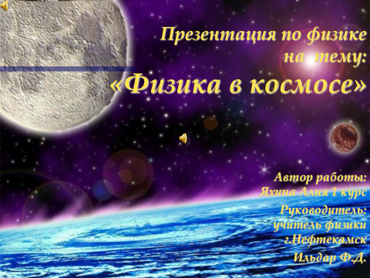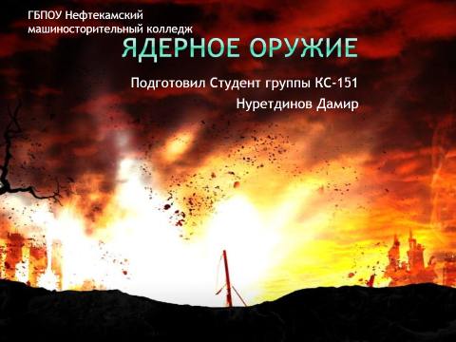

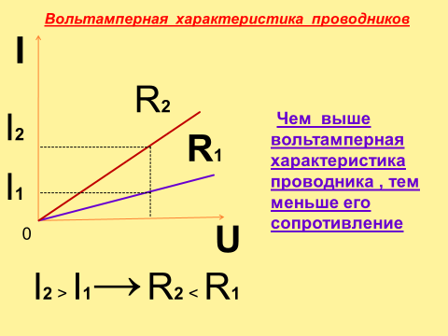
2. Демонстрация графиков при самостоятельном решении задач на темы «Законы Ома»;
3. Рассмотрение технических устройств, в основу действия которых положены определенные физические явления и законы. Действие основано на использование явления электромагнитной индукции;
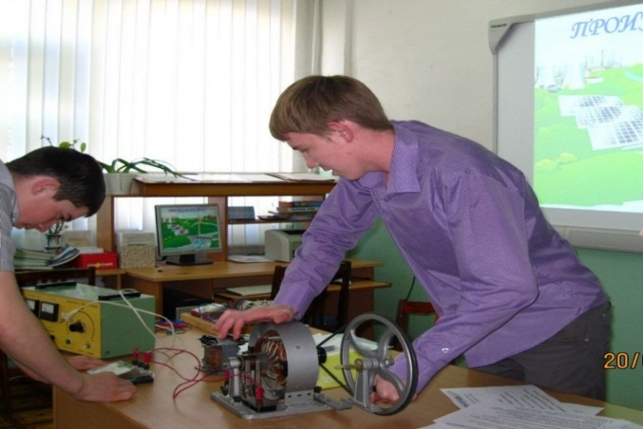
Рис.1 Выработка электроэнергии в гр. САР-12

5. Просмотр видео фильмов, анимации физических явлений, опытов. Я по всем разделам совместно с обучающимися приготовила видеоролики. Удобно при изучении тем краткий обзор для визуального закрепления тем.
6. Работа с таблицей. Например, при изучении темы по теме «Уравнение состояния идеального газа» дается задание.
1.В таблице приведены значения некоторых параметров состояний газа.
m (кг) | M (кг/моль) | Р  (Па) | V (м³) | T (K)
? | 3,2·10-2 | 1,5·106 | 0,83 | 300
2,4 | 4·10-2 | ? | 0,4 | 200
0,3 | 2,8·10-2 | 8,3·105 | ? | 280
0,16 | 4·10-3 | 6·104 | 0,83 | ?
1.Определите недостающие параметры

2.Найти соответствие между понятием и формулой.

1 | Количество вещества | 1 | P m = m R T/ M
2 | Относительная молекулярная масса | 2 | - 273˚С
3 | Масса одной молекулы | 3 | P = n k T
4 | Постоянная Авогадро | 4 | P V/ T = const
5 | Mасса вещества | 5 | m₀ = M/NA
6 | Основное уравнение MКТ | 6 | V / T= const
7 | Связь между давлением и средней кинетической энергией | 7 | Mr = m₀/ 0,012m_{oc}
8 | Связь между средней кинетической энергией молекулы и температурой | 8 | P = 2/3∙ n m V̄²
9 | Постоянная Больцмана | 9 | P= P₁ + P₂
10 | Уравнение состояния идеального газа в формулировке Д. И. Менделеева | 10 | ρ = m/V
11 | Закон Бойля – Мариотта | 11 | m = m₀ NA
12 | Закон Гей – Люссака | 12 | P = 1/3 n Ē
13 | Закон Шарля | 13 | k = 1,38·10-23 Дж/K
14 | Плотность вещества | 14 | Ē = 1/3k T
15 | Связь между абсолютной температурой и температурой по Цельсию | 15 | P/T = const
16 | Связь между давлением газа, концентрацией и температурой | 16 | 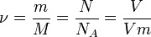
17 | Универсальная газовая постоянная | 17 | T = t + 273
18 | Закон Дальтона | 18 | P V = const
19 | Уравнение Клапейрона | 19 | NA = 6,02· 10²³ моль ⁻¹
20 | Абсолютный нуль температуры по шкале Цельсия | 20 | R = 8,31 Дж/К моль

3. Составление и заполнение таблиц. Например,
Сведения о двигателе | Вид теплового двигателя
Сведения о двигателе | Паровая или газовая турбина | Двигатель внутреннего сгорания | Реактивный двигатель
Вид топлива
Рабочее тело
Нагреватель
Холодильник
Достоинства
Недостатки
Применение
Перспективы совершенствования

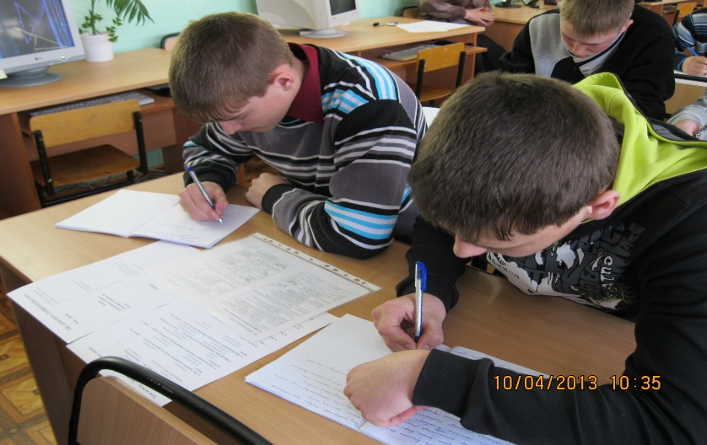
Рис.2. Гр. ОПН-241 в процессе заполнения таблиц

Такая форма работы приводит к следующим положительным результатам:
•​ заданиями охвачен каждый обучающийся группы;
•​ во время урока идет сбор и классификация учебной информации;
•​ урок соответствует характеру современного труда
•​ развивает умения самостоятельно работать;
•​ лучше функционируют межпредметные связи «физика – математика – информатика»;
•​ на деятельностную основу поставлена самоподготовка;
•​ реализуется возможность обучающихся перерабатывать громадный поток информации, который они получают, и стремление к самостоятельности.
Кроме того, приступая к изучению темы, я предвижу «тонкие» места и не словами предупреждаю об опасности совершить ошибку, а создаю ситуацию, в которой обучающиеся вынужден быть особенно внимателен, а если все же «промахнется», то сможет вспомнить о своей «промашке», верно выполнив подобное задание.
Также можно организовать работу так, чтобы ошибка открывала новый нюанс, заставляла по-новому взглянуть на уже, казалось бы, изученное, еще раз вызвать к нему живой интерес. Это, конечно, в случае, если за ошибку не наказывают, если её выявление – игра без отрицательных эмоций, живое обсуждение вопросов, в которых и обучающиеся чувствует себя компетентным. Такой процесс постепенно вырабатывает у обучающихся потребность контролировать свои действия и не только в физике.
7. Решение задач. Задачи – основное средство развития математического мышления обучающихся. Речь идет не об упражнениях тренировочного характера, а о нестандартных задачах, поиск решения которых, как и нестандартные решения традиционных задач, является важнейшим слагаемым на пути развития способностей обучающихся. Решение нестандартной задачи есть эвристический акт. Вера в то, что личного опыта достаточно для успеха, затягивает решающего, а увлеченность поиском проблемы – главная движущая сила творческой активности. нестандартного подхода. При совместном поиске решения задачи все разнообразные ответы детей выслушиваются, проговариваются, при необходимости записываются. Затем, когда начинается анализ, решение задачи, то можно прийти к совершенно другому ответу или выводу. Задача лишь тогда вызывает интерес и активность обучающихся, когда в ней имеется элемент неожиданности. Такой прием приучает детей думать и рассуждать, не делать скоропалительных выводов. Опорные вопросы помогают слабоуспевающим детям.
Решение задач различными способами предоставляет большие возможности для совершенствования обучения физике. При решении задач только одним способом, единственная цель у обучающихся – найти правильный ответ. Если же требуется применить при этом несколько способов, то они стараются отыскать наиболее оригинальное, красивое, экономичное решение. Использую в своей работе несколько приемов поиска принципа решения задач: аналитико-синтетический, алгоритмический, эвристический для развития познавательного интереса на уроках физики. Задача на первом курсе по теме: «Удельная теплота плавления»:
«Для приготовления чая турист положил в котелок лёд массой 2 кг, имеющий температуру 0 ⁰С. Какое количество теплоты необходимо для превращения этого льда в кипяток при температуре 100 ⁰С? Энергию, израсходованную на нагревание котелка, не учитывать. Какое количество теплоты понадобилось бы, если вместо льда турист взял из проруби воду той же массы при той же температуре?
Запишем условие задачи, и реши её.

Дано: Решение:
m = 2 кг Для решения этой задачи нам так же понадобятся следующие
t₁ = 0 ⁰С справочные данные:
t₂ ₌ 100 ⁰С удельная теплота плавления льда (λ = 3,4. 10⁵ Дж/кг)
удельная теплоемкость воды (с = 4200 Дж/кг. ⁰С)
Найти Теперь все данные для решения этой задачи нам известны.
Q - ? Лед, прежде всего, должен расплавиться, а для этого потребуется количество теплоты:
Q₁ = λ. m
Q₁ ₌ 3,4. 10⁵ Дж/кг. 2 кг = 6,8. 10⁵ Дж
Для нагревания полученной изо льда воды от 0 до 100 ⁰С потребуется количество теплоты:
Q₂ = сm(t ₂– t₁)
Q₂ = 4200 Дж/кг. ⁰С . 2 кг(100 ⁰С – 0 ⁰С) = 840000 Дж = 8,4 . 10⁵ Дж
Общее количество теплоты:
Q = Q ₁+ Q₂
Q = 6,8 . 10⁵ Дж + 8,4 . 10⁵ Дж = 1,52 . 10⁵ Дж
Ответ: Q = 1,52 . 10⁵ Дж
Если бы вместо льда была бы взята вода массой 2 кг при температуре 0 ⁰С, то понадобилось бы количество теплоты, необходимое только для ее нагревания.
Каким бы приемом не решалась физическая задача, она требует активной мыслительной деятельности. Решение задач исторического характера очень привлекает внимание обучающихся. При изучении темы «Производство, передача и использование электроэнергии» решаем задачи такого исторического характера.
Задача № 1. 1 июля 1892 г в Киеве стал курсировать трамвай по линии Подол-Крещатик. Его двигатель был рассчитан на силу тока 20 А при напряжении 500 В. Какой мощности был двигатель? (Ответ: 10 000 В = 10 кВт).
Задача № 2. В 1887 г. Пермский завод построил по чертежам русского инженера Н. Г. Славянова динамо машину. Она имела мощность 18 кВт и могла давать ток силой ЗОО А. Какое напряжение было на ее зажимах? (Ответ: 60 В.)
8. Фронтальная лабораторная работа. В объяснение нового материала целесообразно включать фронтальные опыты и эвристически поставленные фронтальные лабораторные работы. Фронтальные опыты – кратковременные фронтальные лабораторные работы, которые одновременно выполняются всеми обучающимися. Фронтальные опыты, учат обучающихся наблюдать и анализировать явления, способствуют развитию мышления. Активизация мыслительной деятельности достигается соответственно постановкой вопросов, в которых следуе т обращать внимание на существенные стороны изучаемого вопроса. С целью развития мышления обучающихся и развития их познавательной самостоятельности, наряду с использованием фронтальных опытов надо шире применять эвристический прием проведения фронтальных лабораторных работ. Эвристический прием выполнения фронтальных лабораторных работ предполагает проведение их до изучения соответствующего материала. Эвристически поставленные фронтальные лабораторные работы развивают познавательную самостоятельность, знакомят их с сущностью экспериментальных исследований, способствуют осмысливанию изучаемого материала и прочности усвоения.
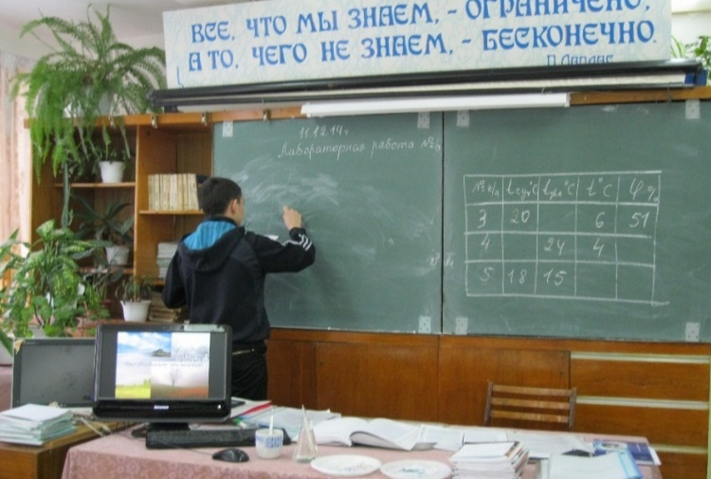

Рис3. Решение задач при выполнении лабораторной работы «Влажность воздуха».

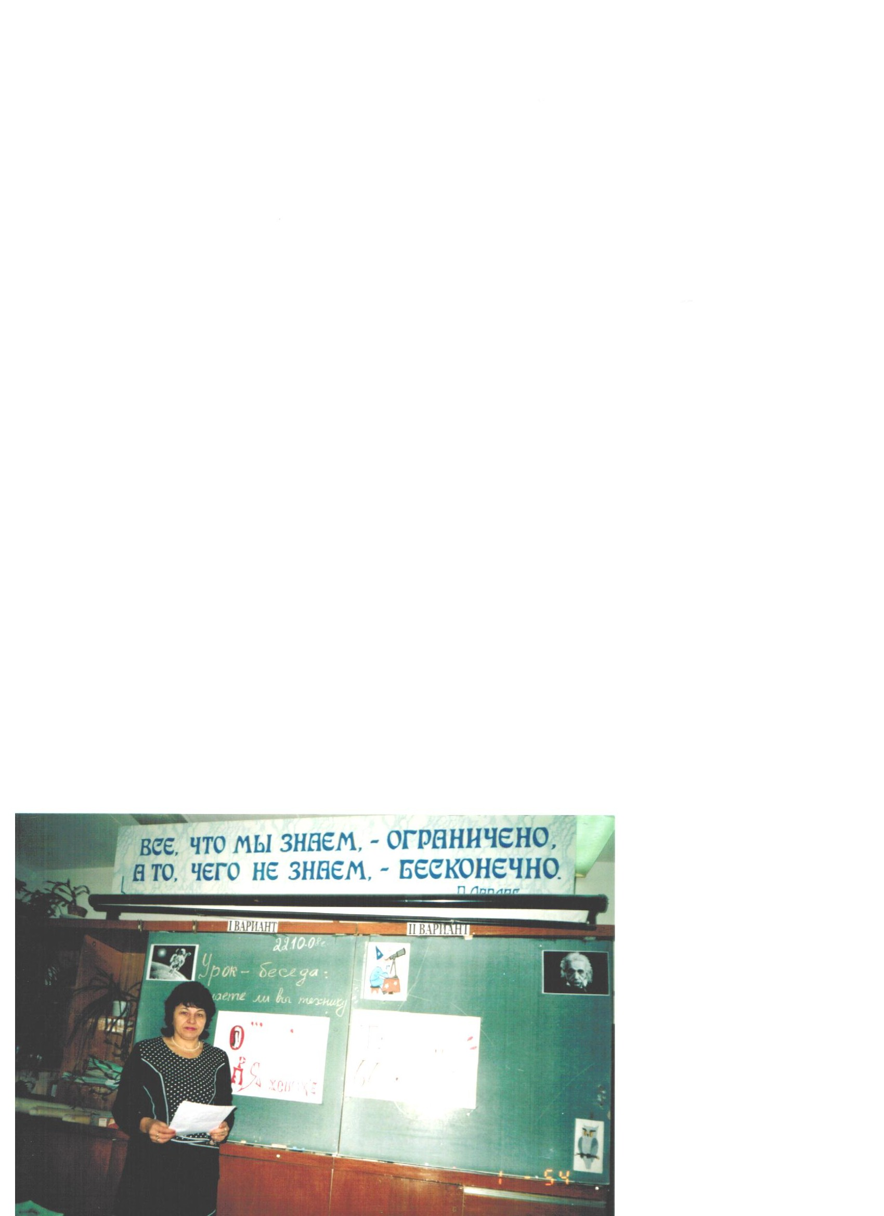
9. Урок – беседа. Сотрудничество между преподавателем и обучающихся обучающимися -позволяет проводить фронтальный опрос, воспитывает компетентность у обучающихся.

10.Игровая технология стимулирует обучающихся к учебной деятельности. Активизирует познавательную деятельность. Прививает любовь к предмету и изучаемой теме и профессии. Повышает профессиональную компетентность, творчество.

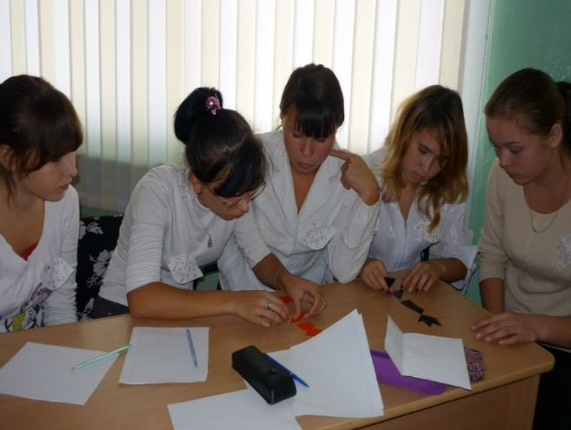
Рис4. Гр. ПК-29 в момент игры «Физика вокруг нас»

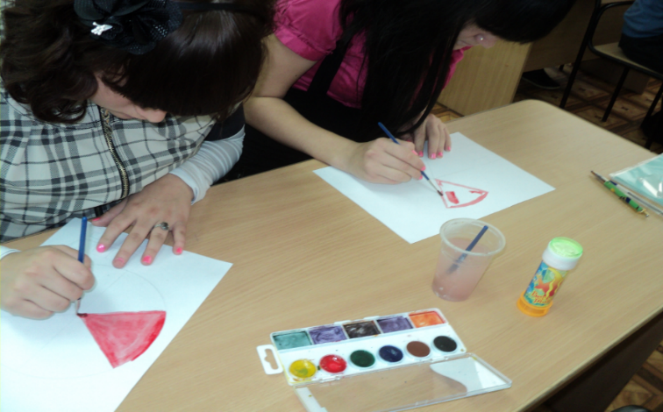
11.Бинарный урок. Такой урок часто называют интегрированным. Главное преимущество бинарного урока заключается в возможности создать у обучающихся систему знаний, помочь представить взаимосвязь предметов. Бинарные уроки требуют активности каждого обучающегося, помогают сплотить педагогический коллектив, поставить перед ним общие задачи, выработать единые действия и требования. Удачно сочетаются с бинарного урока теоретическое и производственное обучение. Например, я провела урок с преподавателем спецдисциплин по профессии «Мастер отделочных и строительных работ» на тему «Свет и цвет в жизни человека. Дисперсия света».
На рисунке гр. МШ-16 за работой.

Результативность опыта

Творческая деятельность в развитии познавательного интереса на уроках физики предполагает обширные знания, высоко развитое логическое мышление, гибкость ума, а также способность предвидеть результат исследования до проведения обоснованных доказательств. Для развития творческих способностей необходимо в ходе обучения ставить обучающихся в такие ситуации, которых они вынуждены высказывать предположения, строить догадки, проявлять и развивать свою интуицию. Организовать творческую поисковую деятельность можно не только на этапе применения знаний, но и при изучении нового материала.
Фактом подтверждения правильности своей работы по развитию познавательного интереса на уроках физики, можно считать качество знаний, которое составляет 60-73% при 100%.

Группа | Кол-во  студентов | «5» | «4» | «3» | «2» | н/а | Ср.балл | % общей успев. | % кач.
ТМ-141 | 30 | 6 | 10 | 14 | - | - | 3,7 | 100 | 53
П-141 | 36 | 9 | 21 | 6 | - | - | 4,1 | 100 | 83
АТ-141 | 27 | 4 | 7 | 16 | - | - | 3,6 | 100 | 41
КС-141 | 29 | 7 | 10 | 12 | - | - | 3,8 | 100 | 59
ОПН-241 | 25 | 1 | 16 | 7 | - | 1 | 3,6 | 96 | 68
ЭМ-241 | 27 | 3 | 11 | 13 | - | - | 3,6 | 100 | 52
ЭГС-241 | 22 | 3 | 14 | 5 | - | - | 3,9 | 100 | 77
ПК-241 | 27 | 6 | 11 | 10 | - | - | 3,9 | 100 | 63
Среднее значение 62,5

Развитие познавательного интереса сопровождается формированием таких важных качеств личности, как пытливость, активность, творчество, что, в конечном итоге, обеспечивает разностороннее развитие. Кроме того, развитие интереса в отдельной предметной области в условиях открытого общения обуславливает становление личности, проявляющей интерес и других сферах деятельности, в общественной жизни, в отношениях с товарищами и так далее, обеспечивает формирование активной жизненной позиции
Физика признана интеллект образующим учебным предметом. Знания, умения и навыки, полученные обучющимися на уроках физики, развиваются, расширяются, углубляются, находят практическое применение при хорошо организованной, правильно поставленной и систематически проводимой внеклассной работе, которая является неотъемлемой частью учебно-воспитательного процесса. Мои студенты и обучающиеся участвую в Республиканских и Всероссийских конкурсах и олимпиадах.

Список литератур:
1. Айдагулов Р.И. Решение задач на различных этапах урока.//Физика в школе
– 1980. - № 6. – с. 40.
2. Бедшакова З.М. О соответствии методов обучения физике содержанию учебного материала. //Физика в школе – 1983. - № 5. – с.55.
3. Булатова Е.В. Развивать у учащихся интерес к знаниям и учению.//Физика в школе – 1987. - № 2 – с. 82-83.
4. Виноградова М.Д., Первин И.Б. Коллективная познавательная деятельность
и воспитание школьников. – М.: Просвещение, 1977. – с.112
5. Зверева Н.М. Выбор оптимальной методики проведения урока.//Физика в
школе – 1981. - № 6. – с.37.
6. Иванова Л.А. Активизация познавательной деятельности учащихся при
изучении физики: Пособие для учителей. – М.: Просвещение, 1983. – с.160
7. Иванова Л.А. Проблема познавательной деятельности учащихся на уроках
физики при изучении нового материала.: Учебное пособие. – М.: МГПИ, 1978. – с.110
8. Ланина И.Я. Формирование познавательных интересов учащихся на уроках
физики. – М.: Просвещение, 1985. – с.128.
9. Ланина И.Я. Тряпицына А.П. Элементы занимательности на уроках физики. //Физика в школе – 1979. - № 1. – с. 42.

